第十章 《浮力》复习
【复习目标】
1．认识浮力，了解浮力产生的原因，会利用弹簧测力计“称重法”测量浮力，了解影响浮力大小的因素。
2．知道阿基米德原理，会利用阿基米德原理计算浮力的大小。
3．理解浮沉条件，能利用浮沉条件解释轮船、潜水艇、飞艇和热气球等的工作原理。

INCLUDEPICTURE "E:\\PPT完成\\教案·人教8物（下）Word\\复习行为指导.TIF" \* MERGEFORMATINET 
行为提示：
1．用双色笔将复习目标中行为动词标出来。
2．解读复习目标，引入新课。

学生自主梳理本章知识，画出知识导图，并熟记基础知识。

知识总结：
浮力的大小一般有以下几种计算方法：
1．称重法：把物体挂在弹簧测力计上，记下弹簧测力计的示数为G，再把物体浸入液体中，记下弹簧测力计的示数为F，则F_{浮}＝G－F。
2．压力差法(浮力产生的原因)：F_{浮}＝F_{向上}－F_{向下}，该方法适用于高度已知的形状规则的正方体、长方体或圆柱体。

3．公式法(阿基米德原理)：F_{浮}＝G_{排}＝m_{排}g＝ρ_{液}gV_{排}，普遍适用于计算任何形状物体受到的浮力。

4．平衡法：即物体漂浮或悬浮时，物体处于平衡状态：F_{浮}＝G。

情景导入 生成问题
在本章学习中我学到了哪些物理知识？掌握了哪些物理研究方法？我还有哪些知识需要加强？
自学互研 生成能力
INCLUDEPICTURE "E:\\PPT完成\\教案·人教8物（下）Word\\自主探究.TIF" \* MERGEFORMATINET 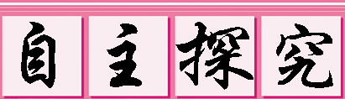

浮力

1．在探究“影响浮力大小的因素”时，同学们做了如图所示的一系列实验。请你根据图中所标弹簧测力计的示数等信息回答下列问题。
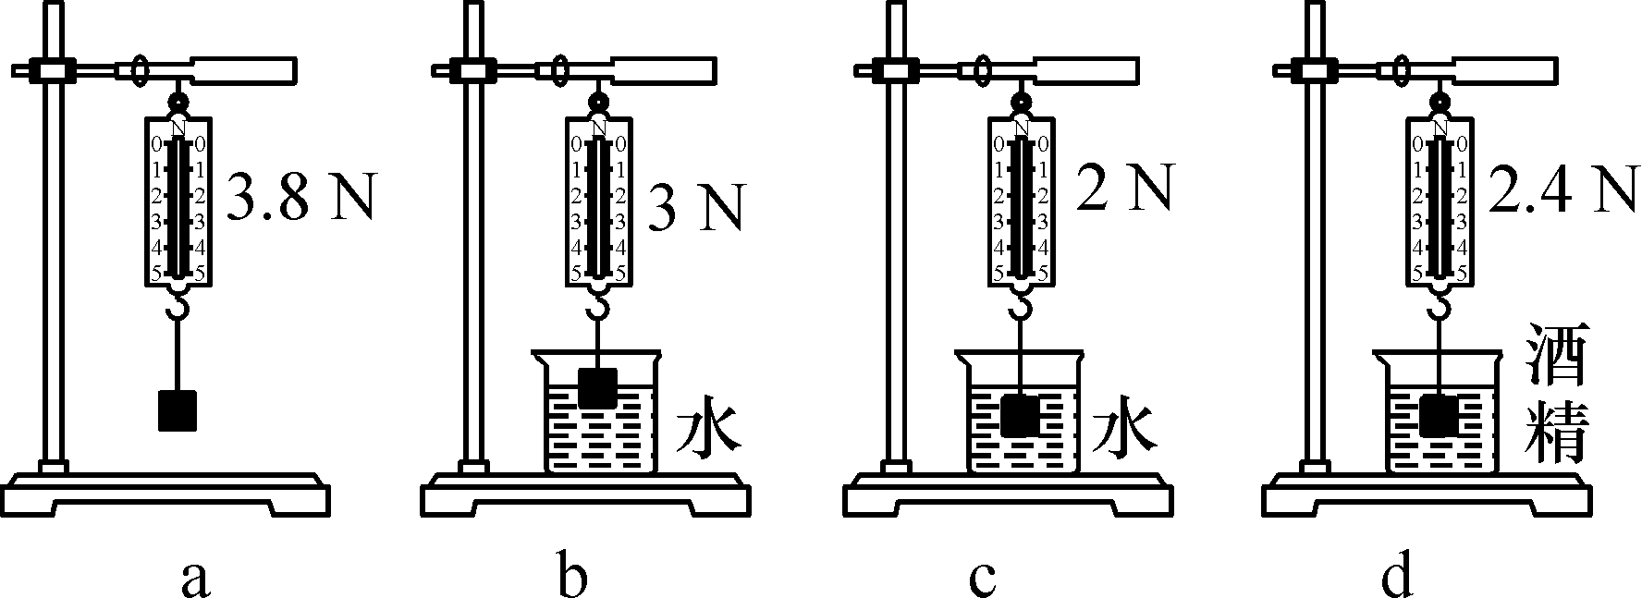
(1)物体全部浸入水中受到的浮力是__1.8__N。
(2)根据图a、c、d实验可得出浮力的大小与__液体密度__有关。
(3)根据图__a、b、c__实验可得出浮力的大小与排开液体的体积有关。
2．园园煮汤圆时发现，生汤圆放入锅内，由于浮力__小于__(选填“大于”或“小于”)重力而下沉；煮熟的汤圆因其内部受热膨胀，浮力__增大__(选填“增大”或“减小”)，汤圆上浮。若一个煮熟的汤圆的体积约为20 cm³，那么它在上浮过程中(未露出水面前)所受到的浮力约为__0.2__N(g取10 N/kg)。

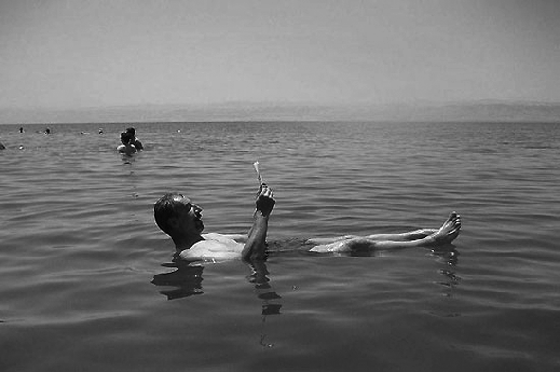
3．如图所示，重为525 N的人躺在死海的水面上悠闲地阅读，他受到海水的浮力是__525__N，浸入海水中的体积是__5×10^{－2}__m³(g取10 N/kg，ρ_{海水}＝1.05×10³ kg/m³)。
4．辽宁号航空母舰满载时排水量达67 500 t，它满载时所受的浮力为__6.75×10⁸__N，当舰载机起飞后，航空母舰所受浮力将__变小__(选填“不变”“变小”或“变大”)。(g取10 N/kg)

在解决有关问题时，要熟练运用这几种方法，看哪种方法求浮力更简便，有时还要注意这几种方法的综合应用。

各小组长将各知识板块中不能解决的问题展示到小黑板上，寻求小组间合作探究，共同解决。

对照复习目标思考：
1．通过复习我掌握了什么知识？
2．我还有哪些内容需要加强？5.学完“浮力”知识后，小芳同学进行了相关的实践活动。(ρ_{水}＝1.0×10³ kg/m³，g取10 N/kg)
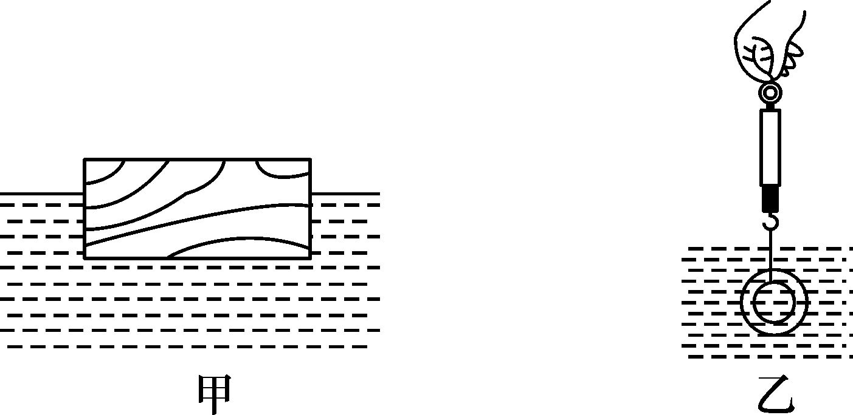
(1)她选取一质量为750 g，体积为1 250 cm³长方体木块，让它漂浮在水面上，如图甲所示，求木块受到的浮力。
(2)取规格相同由合金材料制成的螺母若干，每个螺母质量为50 g，将螺母逐个放置在漂浮的木块上。问：放多少只螺母时，木块刚好浸没在水中？
(3)她又用弹簧测力计、一个螺母做了如图乙所示的实验，弹簧测力计静止时的示数为0.4 N。求合金材料的密度。
解：(1)木块漂浮，F_{浮}＝G_{木}＝m_{木}g＝750×10^{－3} kg×10 N/kg＝7.5 N；
(2)木块刚好完全浸没时，V_{排}＝V_{木}，F_{木浮}＝ρ_{水}gV_{木}＝1.0×10³ kg/m³×10 N/kg×1 250×10^{－6} m³＝12.5 N，
n＝＝＝10；
(3)由F_{浮}＝G_{螺}－F_{示}得：F_{浮}＝G_{螺}－F_{示}＝0.5 N－0.4 N＝0.1 N，
V_{螺}＝V_{排}＝＝＝10^{－5} m³，
由ρ＝得：ρ_{合金}＝＝＝5.0×10³ kg/m³。
INCLUDEPICTURE "E:\\PPT完成\\教案·人教8物（下）Word\\合作探究.TIF" \* MERGEFORMATINET 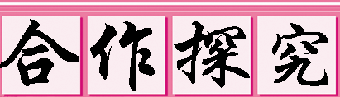
对学：对子之间相互检查独学成果并给定等级。
群学：组长统计疑惑并解疑。针对展示的方案进行讨论交流。
交流展示 生成新知
方案 为了探究物体的浮沉条件，实验室提供了如下器材：弹簧测力计、烧杯、金属块、细线、水及其他简单辅助器材，实验步骤如下：
(1)按如图甲的方法测出金属块受到的重力，大小为__2.2__N。
(2)按如图乙的方法测出金属块浸没在水中时排开水的体积，大小为__20__cm³。
(3)用公式F_{浮}＝ρ_{水}gV_{排}计算金属块浸没在水中受到的浮力，大小为__0.2__N。(g取10 N/kg)
(4)比较金属块浸没在水中受到的浮力和金属块受到的重力大小，可知金属块浸没在水中时会__下沉__(选填“上浮”“悬浮”或“下沉”)。
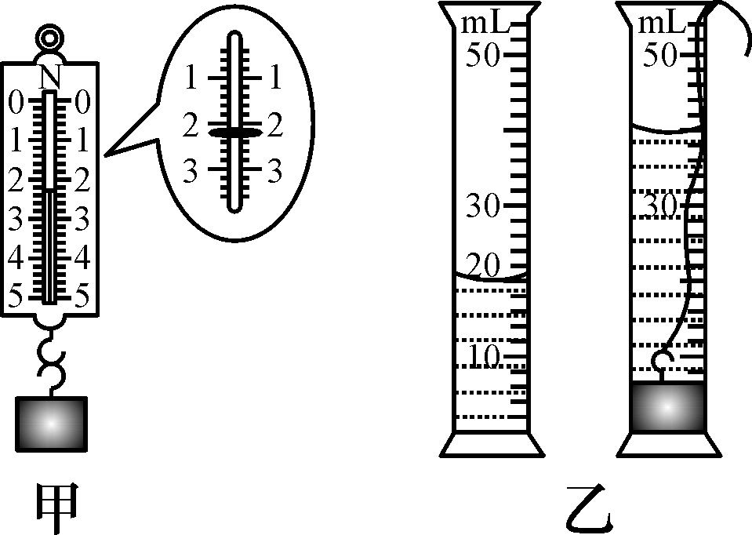
当堂演练 达成目标
见学生用书
课后反思 查漏补缺

